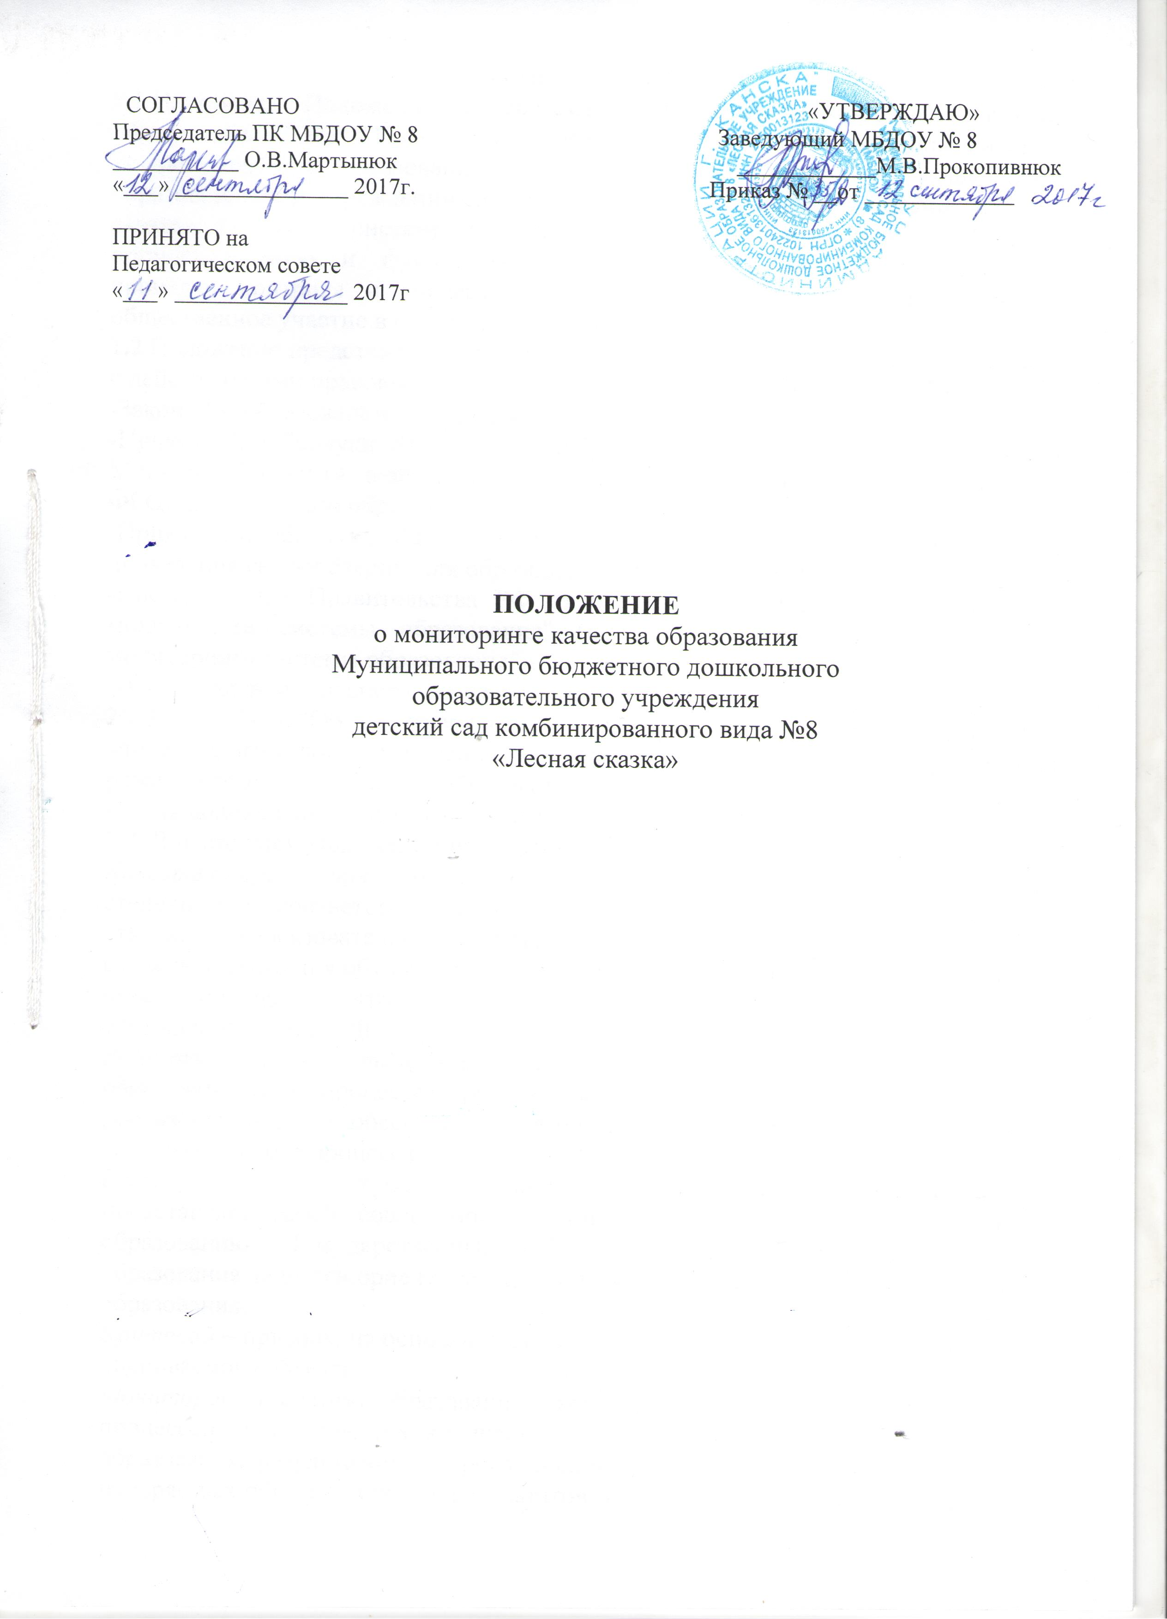
1. Общие положения.
1.1 Настоящее Положение о системе внутреннего мониторинга качества образования (далее - Положение) определяет цели, задачи, принципы системы оценки качества образования в Муниципальном бюджетном дошкольном образовательном учреждении детский сад комбинированного вида №8 «Лесная сказка» (далее – система оценки качества образования или СОКО), ее организационную и функциональную структуру, реализацию (содержание процедур контроля и экспертной оценки качества образования), а также, общественное участие в оценке и контроле качества образования.
1.2 Положение представляет собой локальный акт, разработанный в соответствии с действующими правовыми и нормативными документами системы образования:
-Закон «Об образовании в Российской Федерации» № 273-ФЗ от 29 12 2012.
-Приказ Минобрнауки РФ от 17 октября 2013 г. № 1155, зарегистрирован в Минюсте России 14 ноября 2013 г., регистрационный № 30384) «О введении ФГОС дошкольного образования».
-Приказ Минобрнауки РФ от 14.06.2013г. № 462 «Об утверждении порядка проведения самообследования образовательной организацией»
-Постановление Правительства РФ от 05.08.2013 N 662 "Об осуществлении мониторинга системы образования" (вместе с "Правилами осуществления мониторинга системы образования").
-Постановление Главного государственного санитарного врача РФ от 15 мая 2013 г. N 26 "Об утверждении СанПиН 2.4.1.3049-13 "Санитарно-эпидемиологические требования к устройству, содержанию и организации режима работы дошкольных образовательных организаций".
-Устав дошкольного образовательного учреждения и др.
1.3. В настоящем Положении используются следующие термины:
Качество образования – комплексная характеристика образования, выражающая степень его соответствия федеральным государственным образовательным стандартам (образовательным стандартам) и потребностям заказчика, в том числе степень достижения обучающимися планируемых результатов освоения основной образовательной программы (далее – ООП) дошкольного образовательного учреждения (далее – ДОУ).
Качество условий – выполнение санитарно-гигиенических норм организации образовательного процесса; организация питания в дошкольном учреждении; реализация мер по обеспечению безопасности воспитанников в организации образовательного процесса.
Государственный образовательный стандарт дошкольного образования представляет собой совокупность обязательных требований к дошкольному образованию. Государственный образовательный стандарт дошкольного образования является ориентиром для независимой оценки качества дошкольного образования.
Критерий – признак, на основании которого производится оценка, классификация оцениваемого объекта.
Мониторинг в системе образования – комплексное аналитическое отслеживание процессов, определяющих количественно – качественные изменения качества образования, результатом которого является установление степени соответствия измеряемых образовательных результатов, условий их достижения и обеспечение общепризнанной, зафиксированной в нормативных документах и локальных актах системе государственно-общественных требований к качеству образования, а также личностным ожиданиям участников образовательного процесса.
Измерение – метод регистрации состояния качества образования, а также оценка уровня образовательных достижений, которые имеют стандартизированную форму и содержание которых соответствует реализуемым образовательным программам.
1.4. В качестве источников данных для оценки качества образования используются:
- образовательная статистика;
- мониторинговые исследования;
- социологические опросы;
- отчеты педагогов и воспитателей дошкольного учреждения;
- посещение ОД, мероприятий, организуемых педагогами дошкольного учреждения.

2. Основные цели, задачи и принципы системы оценки качества образования
2.1. Целью системы оценки качества образования является установление соответствия качества дошкольного образования в МБДОУ № 8 федеральным государственным образовательным стандартам дошкольного образования.
2.2. Задачами системы оценки качества образования являются:
2.2.1. Определение объекта системы оценки качества образования, установление параметров. Подбор, адаптация, разработка, систематизация нормативно-диагностических материалов, методов контроля.
2.2.2. Сбор информации по различным аспектам образовательного процесса, обработка и анализ информации по различным аспектам образовательного процесса.
2.2.3. Принятие решения об изменении образовательной деятельности, разработка и реализация индивидуальных маршрутов психолого-педагогического сопровождения детей.
2.2.4. Изучение состояния развития и эффективности деятельности дошкольного учреждения принятие решений, прогнозирование развития;
2.2.5. Расширение общественного участия в управлении образованием в дошкольном учреждении.
2.3.Основными принципами системы оценки качества образования МБДОУ № 8 являются:
-принцип объективности, достоверности, полноты и системности информации о качестве образования;
-принцип открытости, прозрачности процедур оценки качества образования; преемственности в образовательной политике, интеграции в общероссийскую систему оценки качества образования;
-принцип доступности информации о состоянии и качестве образования для различных групп потребителей;
-принцип рефлексивности, реализуемый через включение педагогов в критериальный самоанализ и самооценку своей деятельности с опорой на объективные критерии и показатели; повышения потенциала внутренней оценки, самооценки, самоанализа каждого педагога;
-принцип оптимальности использования источников первичных данных для определения показателей качества и эффективности образования (с учетом возможности их многократного использования);
-принцип инструментальности и технологичности используемых показателей (с учетом существующих возможностей сбора данных, методик измерений, анализа и интерпретации данных, подготовленности потребителей к их восприятию);
-принцип минимизации системы показателей с учетом потребностей разных уровней управления; сопоставимости системы показателей с муниципальными, региональными аналогами;
-принцип взаимного дополнения оценочных процедур, установление между ними взаимосвязей и взаимозависимостей;
-принцип соблюдения морально-этических норм при проведении процедур оценки качества образования в дошкольном учреждении.

3. Организационная и функциональная структура системы оценки качества образования.
3.1. Работа по проведению мониторинга качества образования (МКО) в МБДОУ № 8 предполагает:
- соотнесение полученных результатов с действующим стандартом дошкольного образования;
- выработка критериев оценки качества образовательного процесса и показателей, обеспечивающих формирование целостного представления о его состоянии с точки зрения соответствия стандарту;
- сбор данных о качестве образования в ДОО и проведение самооценки;
- принятие и исполнение управленческого решения, и оценивание результатов принятых мер в соответствии с целями, стандартами, нормами.
3.2. Организационная структура МБДОУ № 8, занимающаяся оценкой качества образования и интерпретацией полученных результатов, включает в себя: администрацию дошкольного учреждения, педагогический совет, службу (группу) мониторинга МБДОУ № 8, временные структуры (творческие группы педагогов, комиссии и др.).
3.3 Руководство мониторингом в образовательной организации находится в компетенции руководителя МБДОУ № 8, старшего воспитателя, которые:
- определяют объем и структуру информационных блоков и организуют их;
-планируют и организуют комплексные мониторинговые исследования разных сторон деятельности организации;
-организуют распространение информации о результатах мониторинга.
3.4 Мониторинговая группа в МБДОУ №8 является общественным органом самоуправления процессами функционирования и развития организации. Содержание ее деятельности определяется целями, задачами, направлениями и содержанием работы организации, закрепляется планом-графиком работы и приказом руководителя МБДОУ №8. Состав членов Группы набирается на добровольной основе из числа работников ДОУ. Форма отчетности определяется членами Группы и согласовывается с руководителем ДОУ. Срок действия Группы определяется содержанием плана-задания. Служба прекращает функционирование после отчета на Педагогическом совете или педагогическом совещании (планерке) об итоговых результатах своей деятельности.
3.5 Периодичность, показатели, формы сбора и обработки информации определяются администрацией МБДОУ №8:
1. Показатели оценки качества основной образовательной программы дошкольного образования, программы развития образовательной организации по введению ФГОС
2. Показатели оценки качества условий реализации основной образовательной программы дошкольного образования (Показатели оценки качества психолого-педагогических, кадровых условий и развивающей предметно-пространственной среды
3. Показатели оценки эффективности деятельности дошкольной образовательной организации.) (Приложение 1).
3.6 Лица, осуществляющие мониторинг, несут персональную ответственность за достоверность и объективность представляемой информации, за использование данных мониторинга, их обработку, анализ и распространение результатов.
3.7. По результатам мониторинга готовятся аналитические материалы в формах, соответствующих целям и задачам конкретных исследований. Материалы включают аналитическую информацию и предложения по вопросам, решение которых находится в компетенции образовательной организации.
3.8 Перечень обязательной информации, подлежащей мониторингу в МБДОУ №8:
- обеспечение доступности дошкольного образования;
- содержание образовательной деятельности и организация образовательного процесса по образовательным программам дошкольного образования;
- кадровое обеспечение дошкольной образовательной организации;
- материально-техническое и информационное обеспечение МБДОУ № 8;
3.9 Мониторинг предполагает широкое использование современных информационных технологий на всех этапах: сбор, обработка, хранение, использование информации. Хранение и оперативное использование информации осуществляется посредством печатных и электронных баз данных. Срок хранения материалов – 5 лет.
3.10 Придание гласности и открытости результатам оценки качества образования осуществляется путем предоставления информации:
- основным потребителям результатов системы оценки качества образования;
- средствам массовой информации через публичный доклад заведующего;
- размещение аналитических материалов, результатов оценки качества образования на официальном сайте МБДОУ №8.
Приложение №1
Показатели оценки качества образовательной деятельности МБДОУ № 8
1. Показатели оценки качества основной образовательной программы дошкольного образования, программы развития образовательной организации по введению ФГОС
 | Показатель | Индикатор | Подтверждающие документы | Соответствует – 2балла. | Частично соответствует – 1балл. | Не соответствует - 0баллов.
1.1. | Соответствие основной программы дошкольного образования (далее - ООП ДО), реализуемой в дошкольной образовательной организации, требованиям ФГОС | Прохождение экспертной сессии | рекомендации экспертов
1.1. |  | Анализ соответствия основной программы ДОУ требованиям ФГОС | аналитическая справка ДОУ на начало учебного года
1.2. | Соответствие направленности части ООП ДО, формируемой участниками образовательных отношений регионально - муниципальным приоритетам развития дошкольного образования. | Соответствие содержания целям | самообследование
1.2. |  | Соответствие ООП ДО приоритетным регионально - муниципальным направлениям развития | самообследование
1.3. | Соответствие в ООП ДО раздела по коррекционному и (или) инклюзивного образования (имеет описание всех нарушений в соответствии с ФГОС и СаНПин) | Соответствие ООП ДО коррекционному и (или) инклюзивного образованию | самообследование
1.4. | Наличие Программы развития дошкольной образовательной организации, согласованной с учредителем | Программа развития
2. Показатели оценки качества условий реализации основной образовательной программы дошкольного образования
Показатели оценки качества психолого-педагогических, кадровых условий и развивающей предметно-пространственной среды
 | Показатель | Индикатор | Подтверждающие документы | 2балла. | 1балл. | 0 баллов.
2.1. | Укомплектованность дошкольной образовательной организации педагогическими кадрами | Численность фактически заполненных штатных единиц педагогических кадров, количество ставок педагогических работников (Укомплектованность 100% - 2б.; 90% - 1б.; менее 90% - 0б) | Штатное расписание
2.2. | Доля педагогических работников имеющих профильное педагогическое образование | Численность работников с профильным педагогическим образованием от общей численности педагогических работников, работающих в детском саду (100% - 2б.; 70% - 1б.; менее 70% - 0б) | Тарификационный список
2.3. | Доля педагогических работников с первой и высшей квалификационными категориями | Численность педагогических работников с первой и высшей квалификационными категориями от общей численности педагогов (Более 70% - 2б.; 50 – 70% - 1б.; менее 50% - 0б.) | Тарификационный список
2.4. | Доля педагогических работников, прошедших повышение квалификации или профессиональную переподготовку (за последние 3 года) | Численность педагогических работников, прошедших повышение квалификации или профессиональную переподготовку от общей численности педагогических работников (100% - 2б.; менее 100% - 1б.) | Свидетельство о прохождении курсов повышения квалификации
2.5. | Количество методических мероприятий (городские метод. объединения, семинары, конференции и др.) | Методические мероприятия, организованные и проведенные в дошкольной образовательной организации (Два и более мероприятий- 2 б.; одно мероприятие – 1б.; ни одного – 0б.) | Приказ, программа мероприятия
2.5. |  | Количество методических мероприятий, в которых ДОУ приняло участие на муниципальном уровне (Четыре и более мероприятий - 2 б.; 2-3 мероприятия - 1б; менее 2-х мероприятий-0б.) | Подтверждающие документы
2.5. |  | Количество методических мероприятий, в которых ДОУ приняло участие на региональном уровне (Два и более мероприятий - 2 б.; одно мероприятие - 1б.; ни одного – 0б.) | Подтверждающие документы
2.6. | Доля педагогических работников с опытом работы, обобщенным на муниципальном и региональном уровнях(конференции, семинарах, ГМО, публикации в проф.журналах, проф.конкурсах и др.) | Численность пед.работников с обобщённым опытом работы на различном уровне - очное участие (более 50% -2б.;  20-49% - 1б.; менее 20% - 0б.) | Подтверждающие документы
2.6. |  | Численность пед.работников с обобщённым опытом работы на различном уровне - заочное участие (Более 50% - 2б.; более 20-50% - 1б.;менее 20% - 0б.) | Подтверждающие документы
2.7. | Использование сетей формы реализации ООП ДО (сетевое взаимодействие) | Наличие договоров, планов мероприятий, согласованных с организациями (Свыше 3 трёх организаций - 2б;  1-2 организации - 1б; не используется - 0б.) | Договор, план взаимодействия
2.8. | Обеспечение государственно - общественного управления дошкольной образовательной организации | Наличие в дошкольной образовательной организации действующих коллегиальных органов управления (Три действующих коллегиальных органов управления-2 б;  два действующих коллегиальных органа управления-1балл;  менее двух -0 б.) | Устав, локальные документы, протоколы заседаний
2.9 | Информационная открытость дошкольной образовательной организации | Наличие и соответствие требованиям действующего законодательства официального сайта (соответствует - 2б.; частично соответствует - 1б.;  не соответствует - 0б.) | Адрес сайта, справка учредителя
2.9 |  | Обновление информации не реже 2-х раз в месяц (обновление более 2-х раз в месяц - 2б.; 2 раза в месяц - 1б.; менее 2-х раз в месяц - 0б.) | Адрес сайта, справка учредителя
2.10 | Соответствие деятельности дошкольной образовательной организации, условий реализации ООП ДО требованиям законодательства | Наличие предписаний, замечаний надзорных органов в сфере образования (Отсутствие предписаний, замечаний надзорных органов в сфере образования-2б.; наличие незначительных и устранённых замечаний-1б.; наличие множественных и (или) серьезных замечаний, предписаний, обоснованных жалоб- 0б.) | Акты проверок надзорными органами в сфере образования, их предписания
2.11 | Показатели оценки качества взаимодействия в системе «взрослый – дети»  Данный показатель оценивается по 14 направлениям, конкретизирующим пять образовательных областей Программы в соответствии с ФГОС ДО, и включает оценку развивающей предметно-пространственной среды в детском саду ПРИЛОЖЕНИЕ 1(более 70%- 2б; 50% и более- 1б; менее 50%- 0б.) |  | Сводная таблица показателей оценки качества
3. Показатели оценки эффективности деятельности дошкольной образовательной организации
 | Показатель | Индикатор | Подтверждающие документы | 2 балла. | 1 балл. | 0 баллов
3.1. | Исполнение дошкольным образовательным учреждением муниципального задания | Анализ выполнения муниципального задания (Выполнено - 2 б.; выполнено в целом - 1 б.; не выполнено - 0 б.) | Муниципальное задание ДОУ
3.2. | Выполнение натуральных норм питания детей в дошкольной образовательной организации | Анализ выполнения натуральных норм питания (Выполнение натуральных норм питания в соответствии с санитарными требованиями более 90%-2б.; 80%-90%- 1б.; менее 80%-0 б.) | Накопительная ведомость за рационом питания
3.3. | Наличие дополнительных образовательных услуг в образовательном учреждении | Численность детей, охваченных дополнительными образовательными услугами от общего количества детей (Более 85% - 2б.;60-85% - 1б.; менее 60% - 0 б.) | отчет 1 - ДОП
3.3. |  | Качество проведения дополнительных образовательных услуг (Более 3-хмероприятий, выставок – 2б.; 1-2мероприятий, выставок – 1б.; отсутствие мероприятий, выставок - 0б.) | Наличие отчётных мероприятий, выставок
3.3. |  | Удовлетворённость родителей качеством предоставления дополнительных образовательных услуг (90-100% - 2б.;60-90% - 1б.;менее 60% - 0б.) | Справка по результатам анкетирования родителей
3.4. | Удельный вес неорганизованных детей в возрасте до 3 лет, охваченных программами поддержки раннего развития (адаптационные группы, консультационные центры и т.д.) | Численность неорганизованных детей в возрасте до 3 лет, охваченных программами поддержки раннего развития (Свыше 15 детей - 3 б.; От 5 до 15 детей - 2б.; До 5 детей - 1б.) | Приказы, положения
3.5. | Доля детей выявленных по результатам обследования для коррекционной помощи из общеразвивающих групп | Раннее выявление детей с проблемами в развитии (Более 2х раз в год - 2б.; 2 раза в год - 1б.; Менее 2х раз в год - 0б.) | Протоколы ПМПк
3.6 | Доля детей с ОВЗ, охваченных коррекционной помощью в группах комбинированной и компенсирующей направленности | Положительная динамика в коррекционной помощи детей с ОВЗ (90-100% - 3б.;70-89% - 2б.;50-69% - 1б;Менее 50% - 0б.) | Карта динамики, протоколы ПМПк

